

|  |  |  |  |  |
| --- | --- | --- | --- | --- |
| ***Estudante:*** | | | | |
| ***Turma: 1ª Série*** | ***Turno:*** | ***Data de Aplicação:*** | | ***3º Bimestre*** |
| ***Prof(a). THIAGO FERREIRA*** | | | ***Nota Final:*** | |
| ***INÍCIO: TÉRMINO:*** | | | | |
| ***PROVA DE RECUPERAÇÃO DE BIOLOGIA II*** | | | | |
| ***INSTRUÇÕES GERAIS***  1. Confira atentamente a construção da prova. Qualquer falha de impressão ou falta de folhas deve ser comunicada ao professor no prazo máximo de **15 (quinze) minutos.**  2. Inicie a prova identificando todas as páginas com seu **nome e turma.**  3. Resolva as questões nos locais correspondentes usando caneta com tinta azul ou preta. Responda a lápis somente quando determinado.  4. Utilize somente o material autorizado. É proibido o uso de qualquer tipo de corretivo; de aparelho celular.  5. Esta prova é individual. Ao término do tempo, levante o braço e aguarde o fiscal recolher a prova.  6. A posse e/ou uso de meios ilícitos para a execução da prova é(são) considerado(s) falta disciplinar grave, acarretando a atribuição de **grau ZERO.**  7. As questões indicadas com **\***são questõesde desafio e correspondem a um ponto adicional.  8. Esta prova vale de **0 a 10 (dez)**  **9. Em provas de exatas é obrigatório apresentação do cálculo, para validação da questão. Caso não conste será anulada.** | | | | |

**01)** O coração é um órgão muscular responsável por impulsionar o sangue na circulação sanguínea. Em aves e mamíferos, o coração apresenta

a) duas cavidades: um átrio e um ventrículo.

b) quatro cavidades: dois átrios e dois ventrículos.

c) três cavidades: dois átrios e um ventrículo.

d) três cavidades: um átrio e dois ventrículos.

e) apenas um átrio.

**02)** O sistema cardiovascular é responsável por garantir o transporte de sangue pelo corpo, permitindo, dessa forma, que nossas células recebam nutrientes e oxigênio. Analise as frases e complete as lacunas com os termos apropriados listados abaixo

A _____________ sai do ventrículo direito transportando sangue __________ (que vai ao pulmão realizar hematose). O _______ esquerdo recebe sangue rico em ______________, proveniente dos _________, enquanto o __________________ recebe sangue rico em ______________, proveniente do ____________.

a) Artéria aorta, arterial. Átrio, oxigênio, pulmões, átrio esquerdo, gás carbônico, resto do corpo.

b) Artéria pulmonar, venoso. Átrio, oxigênio, pulmões, átrio direito, gás carbônico, resto do corpo.

c) Artéria pulmonar, arterial. Átrio, oxigênio, resto do corpo, átrio esquerdo, gás carbônico, pulmões.

d) Artéria pulmonar, venoso. Átrio, oxigênio, pulmões, átrio direito, oxigênio, resto do corpo.

e) Artéria aorta, venoso. Átrio, oxigênio, pulmões, átrio direito, gás carbônico, pulmões.

**03)** Praticar uma atividade física é uma experiência muito prazerosa. No entanto, às vezes, ocorre uma forte dor na região abdominal que obriga a pessoa a parar com a atividade. Essa dor pode estar associada à falta do gás oxigênio em um músculo que participa da respiração fisiológica e fica localizado entre o tórax e o abdome. Isso acontece, provavelmente, porque o exercício está sendo feito num ritmo mais intenso que o condicionamento aeróbico do praticante e, em consequência, a respiração não consegue suprir a demanda do gás oxigênio, solicitado pela musculatura.

<http://tinyurl.com/m94o229> Acesso em: 08.04.2017. Adaptado.

O músculo a que o texto se refere é denominado

a) bíceps.

b) deltoide.

c) trapézio.

d) diafragma.

e) miocárdio.

**04)** Uma criança nasceu com um defeito em uma de suas valvas cardíacas. Essa valva não se fecha por completo durante a sístole cardíaca, o que ocasiona retorno de sangue arterial. O defeito nessa valva cardíaca faz com que o sangue retorne

a) do átrio direito para o ventrículo direito.

b) do ventrículo esquerdo para o átrio esquerdo.

c) do ventrículo esquerdo para a artéria aorta.

d) do ventrículo direito para o átrio direito.

e) do átrio direito para as veias cavas.

**05)** O coração humano apresenta duas câmaras denominadas __________, que quando contraídas bombeiam o sangue imediatamente para o interior das __________. A pressão sanguínea corresponde à força exercida pelo sangue sobre as paredes internas dos vasos sanguíneos. Numa pessoa saudável, a pressão sanguínea mais elevada é sempre aferida na __________.

Assinale a alternativa que preenche respectivamente as lacunas do texto.

a) ventrículos – artérias – artéria aorta

b) ventrículos – veias – veia pulmonar

c) átrios – artérias – artéria aorta

d) átrios – veias – veia cava

e) átrios – artérias – artéria pulmonar

**06)** A tabela mostra a composição gasosa no ar inspirado e no ar expirado por uma pessoa.

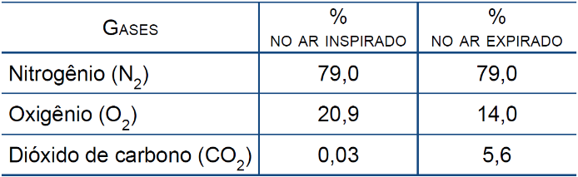

(José Mariano Amabis e Gilberto Rodrigues Martho, Biologia. Moderna, 2009)

Com base na fisiologia humana, é correto afirmar que

a) as porcentagens de gás nitrogênio inspirado e expirado são iguais, pois o consumo e a produção desse gás são equivalentes no metabolismo celular.

b) a maior porção do gás oxigênio inspirado é utilizada como fonte de energia no metabolismo respiratório mitocondrial.

c) o aumento da porcentagem de dióxido de carbono no ar expirado decorre do metabolismo celular para produção de energia.

d) as diferenças das porcentagens no ar inspirado e no ar expirado são justificadas devido à conversão de gás oxigênio em gás carbônico na respiração celular.

e) a diminuição da porcentagem de gás oxigênio no ar expirado se relaciona com a utilização dos átomos de oxigênio para a síntese de biomoléculas.

**07)** No sistema circulatório humano,

a) a veia cava superior transporta sangue pobre em oxigênio, coletado da cabeça, dos braços e da parte superior do tronco, e chega ao átrio esquerdo do coração.

b) a veia cava inferior transporta sangue pobre em oxigênio, coletado da parte inferior do tronco e dos membros inferiores, e chega ao átrio direito do coração.

c) a artéria pulmonar transporta sangue rico em oxigênio, do coração até os pulmões.

d) as veias pulmonares transportam sangue rico em oxigênio, dos pulmões até o átrio direito do coração.

e) a artéria aorta transporta sangue rico em oxigênio para o corpo, por meio da circulação sistêmica, e sai do ventrículo direito do coração.

**08)** O ar que respiramos é constantemente renovado por meio da ventilação pulmonar. Considerando um corredor que compete na prova de atletismo dos 1500 m, é correto afirmar:

a) durante a corrida, a inspiração relaxa a musculatura do diafragma.

b) no repouso, a contração do diafragma induz a expiração.

c) no repouso e na corrida, a contração do diafragma e músculos intercostais induz a inspiração.

d) na corrida, a contração dos músculos intercostais e relaxamento do diafragma induz a expiração.

e) no repouso, o relaxamento dos músculos intercostais e contração do diafragma induz a inspiração.

**09)** Os mamíferos aquáticos marinhos podem ficar submersos por muito tempo, devido a várias adaptações do sistema respiratório e circulatório. A baleia cachalote, por exemplo, pode ficar submersa por mais de uma hora. Quando o animal está na superfície, o ar entra pelo orifício respiratório, e, assim que mergulha, o orifício é fechado, evitando que o animal se afogue. Algumas espécies conseguem aproveitar quase todo o ar inalado e nos cetáceos (baleias e golfinhos) o sangue é mais escuro que o sangue humano.

Disponível em: <noticias.uol.com.br>. (Adaptado).   
Acesso em: 08 set. 2015.

O aproveitamento citado só é possível devido

a) à abundância de hemoglobina.

b) à presença de bexiga natatória.

c) aos batimentos cardíacos acelerados.

d) ao excesso de oxigênio ao nível do mar.

**10)** Os quatro esquemas representam cortes longitudinais de corações de vertebrados.

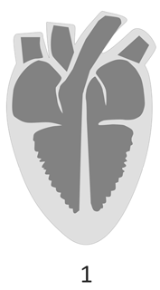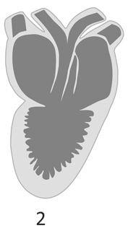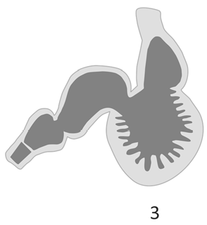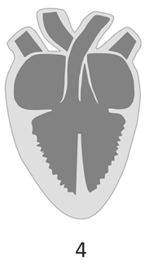

www.cardio-research.com. Adaptado.

Marque a alternativa que apresenta, respectivamente, os corações de peixes e anfíbios.

a) 1 e 2.

b) 2 e 3.

c) 3 e 2.

d) 2 e 4.

e) 4 e 2.